校方责任保险案件理赔范畴及流程

根据《贵州省学校学生人身伤害事故预防与处理条例》以及贵州省教育厅、贵州省保监局《关于完善校方责任保险推行校方责任保险附加无过失责任保险工作的通知》【2016（214）号】文件规定：
- 校方责任保险（主险）理赔范畴：
（一）教职员工擅离工作岗位，不履行职责的；
（二）学校安排学生集体活动，未采取必要的防护措施的；
（三）学校的教育教学设施和设备不符合安全标准的；
（四）学校向学生提供的食品、饮用水不符合卫生标准的；
（五）学校组织或安排的劳动、体育运动等体力活动超出正常学生生理承受能力的；
（六）明知学生体质特异，不适应某种场合或活动，在教学生活安排中教职员工未予以适当照顾的；
（七）事故发生后，学校未采取措施及时救护的；
（八）教职员工殴打、体罚学生的；
（九）发生依法应由学校承担责任的其他意外事故的。
二、附加校方无过失责任保险理赔范畴：
按照保监会批准的《校方责任保险条款》和《校方责任保险条款附加无过失责任保险条款》进行承保。
在承保期间和承保区域范围内（中华人民共和国境内），在校学生在校园内教育教学活动期间或学校组织、安排的校内外活动过程中，因自然灾害、学生自身原因、学生体质差异、校内外突发性侵害或者学生自身行为导致在校学生发生人身伤亡，学校履行了相应职责，行为并无不当，但依法仍需对伤亡学生承担经济补偿责任时，由承保保险公司按照合同约定负责保险赔偿。
三、出险报案流程：
A：常规情形——为确保在安全事故发生时，能及时报案，我方提供多渠道报案方式。即：全国统一报案电话：95511转产险
B：以下情况，保险公司应视同为及时报案：——对于可从公共媒体包括电视台、权威互联网站等其他途径已经及时知道或者应当及时知道保险事故发生的；
通过建立的我公司与学校的服务微信群与我公司人员取得联系的；保险人认可被保险人说明合理原因的未及时报案的情况。

报案流程图如下：
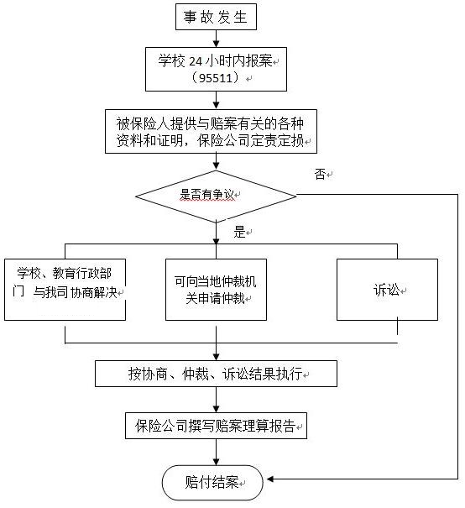

理赔资料清单如下：
事故证明书
伤者身份证及户口册清晰照片
银行卡清晰照片及银行卡开户行信息
赔偿协议
一、医疗案件：
1.门（急）诊所需资料：提供门诊病历、疾病诊断证明书、医疗发票、用药清单、相关检查报告。
2.住院所需资料：提供门诊病历、疾病诊断证明书、医疗发票、用药清单、住院病案（一套）、入院记录、出院记录、费用结算清单、相关检查报告。
3.若在其他地方报销过的：提供保险分割单（理赔结算单）以及加盖理赔专用章的复印件资料（针对原件资料提供不了的）。
二、伤残案件：
1.以上医疗案件所需资料
2.需提供第三方鉴定机构出具的伤残鉴定报告
三、死亡案件：
1.死亡证明：医学死亡证明（包括医院里面抢救记录及相关佐证材料）、户口注销证明、火化证明、公安机关出具的死亡证明。
2.学生户口本人页、户口首页，领款人身份证，均为复印件。
注：如父母（监护人）不是户主情形，需提供出生证明复印件或派出所出具的亲属关系证明或居委会出具的关系证明。

